**FORMATO PARA EL DESARROLLO DE COMPONENTE FORMATIVO**

| PROGRAMA DE FORMACIÓN | Implementación de buenas prácticas ganaderas en la producción de carne bovina |
| --- | --- |

| COMPETENCIA | 220601041. Implementar sistemas de gestión según normativa y requerimientos  Técnicos | RESULTADOS DE APRENDIZAJE | 220601041-02. Elaborar el plan de implementación de buenas prácticas ganaderas en bovinos de carne según condiciones del predio y normativa. |
| --- | --- | --- | --- |

| NÚMERO DEL COMPONENTE FORMATIVO | 002 |
| --- | --- |
| NOMBRE DEL COMPONENTE FORMATIVO | Implementación de BPG en bovinos de carne |
| BREVE DESCRIPCIÓN | Con el estudio de este componente formativo, el aprendiz podrá asimilar conceptos y prácticas para el desempeño de plan de implementación de BPG. Se afianzará en la generación de objetivos, cronograma, listas de chequeo, parámetros, metodología, estrategias de evaluación, documentación y procedimientos generales del mismo. |
| PALABRAS CLAVE | Bienestar animal, implementación, personal, Sanidad animal, Semoviente. |

| ÁREA OCUPACIONAL | 7-EXPLOTACIÓN PRIMARIA Y EXTRACTIVA |
| --- | --- |
| IDIOMA | Español |

1. **TABLA DE CONTENIDOS**

**Introducción**

**1. Plan de implementación**

1.1 Objetivos

1.2 Cronograma

1.3 Lista de chequeo

1.4 Parámetros BPG

1.5 Metodología BPG

1.6 Estrategias de evaluación de la implementación BPG

1.7 Documentación y Metas BPG

2. Procedimientos, procesos y registros de la implementación BPG

3. Gestión documental: concepto y técnicas

4. Comunicación y gestión de personal

1. **INTRODUCCIÓN**

Le damos la bienvenida al componente **“**Implementación de BPG en bovinos de carne**”**, en el cual le auguramos una experiencia de mucho aprendizaje. Para comenzar, explore el siguiente recursos:



1. **DESARROLLO DE CONTENIDOS**

**1. Plan de implementación**

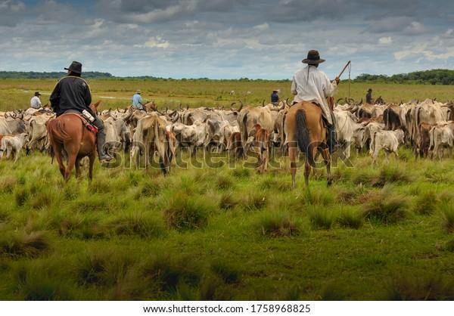

Las buenas prácticas ganaderas son un sistema de aseguramiento enfocados en la producción primaria que busca la inocuidad en la producción pecuaria; disminuyendo así todo tipo de riesgo ya sean biológicos, químicos o físicos, generados en el predio o los procesos y que podría afectar la salud del consumidor potencial.

El productor ganadero debe propender, entre sus principales responsabilidades, por la seguridad alimentaria y garantizar que dichos alimentos no causen ningún tipo de daño a la salud del consumidor en las diversas etapas de comercialización.

En Colombia, existen entidades como el ICA, Invima o el Ministerio de Salud, entre otras, que son las encargadas de todos los procesos ganaderos; estas entidades buscan cuidar, fortalecer y controlar las BPG, verificando siempre el beneficio del consumidor. Ampliemos la información sobre algunas de ellas.



* 1. **Objetivos**



Se trata de aquellas metas establecidas dentro del plan de Buenas Prácticas Ganaderas, con las cuales se favorece el cumplimiento de las mismas, en todos los predios interesados en cumplir la norma y ser competitivos a nivel nacional e internacional. Es de suma importancia, para el gremio ganadero, que las entidades como el ICA y el INVIMA intervengan en los procesos en los cuales se encuentre la cadena primaria (consumo de carne bovina)

En la ganadería bovina se debe contar con una misión y visión marcadas, debido a que esto refleja la motivación y empeño del negocio y fija las metas en calidad del producto y bienestar común. Cabe resaltar que, en la implementación de BPG, los objetivos clave son:



* 1. **Cronograma**



Los cronogramas son una herramienta útil que ayuda a planificar, organizadamente, el desarrollo de actividades requeridas y acordes a la línea de tiempo de un proyecto. Esta actividad es responsabilidad de la persona dueña o encargada de administrar la empresa y debe saber divulgar a tiempo y en buena forma a las demás personas implicadas en el proceso productivo.

Afiance su conocimiento, en lo relacionado con el cronograma del plan de implementación de BPB, visualizando con atención el recurso que a continuación se muestra. Recuerde llevar registro de los aspectos más relevantes, en su libreta personal de apuntes.



* 1. **Lista de chequeo**



La lista de chequeo es un formato impreso que se diligencia como medio de información de ciertos puntos o situaciones de control y es muy utilizada en auditorías de calidad. La función principal es identificar si hay un mal procedimiento y es el primer paso para una auditoría y la manera de cómo analizarla y dar solución a este inconveniente.

Para realizar una lista de chequeo, se deben tener algunos parámetros y se requieren formular algunas preguntas orientadoras, como las que se mencionan a continuación:

* ¿Qué?
* ¿Por qué?
* ¿Cuándo?
* ¿Dónde?
* ¿Quién?
* ¿Cómo?
* ¿Cuánto?



Según determinaciones del ICA, los ganaderos y entidades que busquen comercializar productos cárnicos, deben cumplir con un reglamento de cumplimiento a la normativa impuesta por protección animal y la dirección técnica de inocuidad e insumos veterinarios; en ella se utiliza una lista de chequeo muy similar a la planteada a continuación:

**Tabla 1**

*Lista de chequeo para comercialización de productos cárnicos*

| Número | Concepto | Cumple | |
| --- | --- | --- | --- |
| 1 | SANIDAD ANIMAL | SI | NO |
| 1.1 | Plan sanitario y enfermedades de control oficial. |  |  |
| 1.2 | Certificado de hato libre de brúcela y tuberculosis. |  |  |
| 1.3 | Protocolo de manejo y aislamiento de animales enfermos. |  |  |
| 1.4 | Registro de diagnósticos de enfermedades y de mortalidades. |  |  |
| 1.5 | Instructivo de manejo sanitario sobre enfermedades de control oficial. |  |  |
| 1.6 | Área o potrero de enfermería o tratamiento. |  |  |
| 2 | IDENTIFICACIÓN |  |  |
| 2.1 | Identificación de los animales. |  |  |
| 2.2 | Registro o ficha individual o por lotes. |  |  |
| 3 | BIOSEGURIDAD |  |  |
| 3.1 | Delimitación del predio. |  |  |
| 3.2 | Registro de ingreso de personas y vehículos. |  |  |
| 3.3 | Cuarentena. |  |  |
| 3.4 | Protocolo de ingreso del material genético. |  |  |
| 3.5 | Identificación de áreas. |  |  |
| 4 | REQUISITOS DE BUENAS PRÁCTICAS PARA EL USO DE MEDICAMENTOS VETERINARIOS –BPMV. |  |  |
| 4.1 | Registro ICA de los productos veterinarios. |  |  |
| 4.2 | Vigencia de los productos veterinarios. |  |  |
| 4.3 | Almacenamiento de productos veterinarios. |  |  |
| 4.4 | Sustancias prohibidas. |  |  |
| 4.5 | No utilizar materias primas de naturaleza química con fines terapéuticos o como promotores de crecimiento. |  |  |
| 4.6 | Tiempo de retiro de medicamentos veterinarios. |  |  |
| 4.7 | Prescripción veterinaria de los medicamentos. |  |  |
| 4.8 | Registros de tratamientos veterinarios. |  |  |
| 4.9 | Equipos para la reproducción y administración de medicamentos y biológicos veterinarios. |  |  |
| 4.10 | Inventario de productos veterinarios. |  |  |
| 4.11 | Autorización veterinaria de aplicación de medicamentos y realización de pequeñas intervenciones quirúrgicas. |  |  |
| 4.12 | Notificación de eventos adversos. |  |  |
| 5 | REQUISITOS DE BUENAS PRÁCTICAS PARA LA ALIMENTACIÓN ANIMAL –BPAA |  |  |
| 5.1 | Registro ICA y buen estado de alimentos comerciales. |  |  |
| 5.2 | Uso de alimentos como vehículo para la administración de medicamentos para animales. |  |  |
| 5.3 | Prohibiciones alimentación animal. |  |  |
| 5.4 | Uso de subproductos. |  |  |
| 5.5 | Insumos agrícolas y periodo de carencia. |  |  |
| 5.6 | Inventario de alimentos y materias primas. |  |  |
| 5.7 | Almacenamiento y calidad del agua para consumo de animales. |  |  |
| 6 | REQUISITOS DE SANEAMIENTO |  |  |
| 6.1 | Condición limpieza áreas, equipos y utensilios. |  |  |
| 6.2 | El predio se encuentra ubicado en zonas alejadas de contaminación. |  |  |
| 6.3 | Protección y conservación de fuentes hídricas. |  |  |
| 6.4 | Disposición de estiércol y de efluentes. |  |  |
| 6.5 | Manejo de residuos sólidos. |  |  |
| 6.6 | Almacenamiento de productos agropecuarios, equipos y herramientas. |  |  |
| 6.7 | Manejo de plagas y roedores. |  |  |
| 7 | REQUISITOS DE BIENESTAR ANIMAL |  |  |
| 7.1 | Adaptación de los animales. |  |  |
| 7.2 | Superficies y espacio disponible. |  |  |
| 7.3 | Agrupamiento social. |  |  |
| 7.4 | Estabulación. |  |  |
| 7.5 | Enfermedades y parásitos. |  |  |
| 7.6 | Alimentos y agua. |  |  |
| 7.7 | Sacrificio humanitario. |  |  |
| 7.8 | Dolor y sufrimiento. |  |  |
| 7.9 | Relación hombre – animal. |  |  |
| 8 | REQUISITOS DE PERSONAL |  |  |
| 8.1 | Capacitación al personal. |  |  |
| 8.2 | Uso de implementos. |  |  |

* 1. **Parámetros BPG**



Los parámetros son elementos que permiten clasificar, medir y determinar las condiciones de un proceso, en cualquiera de sus líneas. Se trata de un método que, al momento de evaluar diferentes situaciones en particular, determina las variables representativas dando un pronóstico del panorama que se está analizando.

Conozca algunos aspectos importantes, relacionados con los parámetros en las buenas prácticas ganaderas:



* 1. **Metodología BPG**



Se trata de métodos usados para alcanzar objetivos, siendo muy similares a los utilizados en investigaciones científicas; sirven para organizar la estructura de una empresa o proyecto, debido a que generan instrumentos para valorar los tiempos y costos de la producción. Las personas encargadas son, generalmente, los ganaderos propietarios de fincas o las personas encargadas de su administración.

En los predios que se quieran certificar en BPG por parte del ICA, tales metodologías se aplican en todo el proceso (proceso completo) de la producción de carne.

Aunque la metodología de las buenas prácticas ganaderas tiene unas fases acordes a la visión del ganadero, existen algunas que son indispensables para el manejo de la producción. Aquí se las presentamos:





* 1. **Estrategias de evaluación de la implementación BPG**

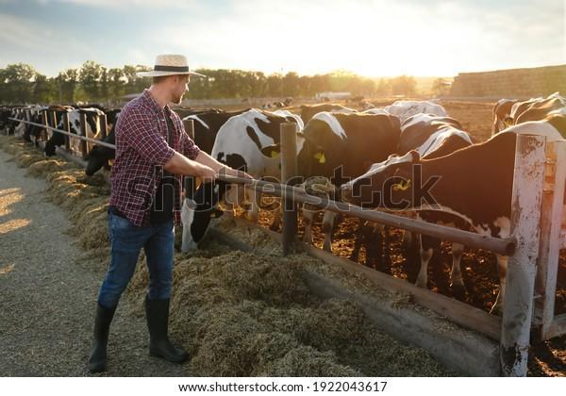

La estrategia de evaluación en BPG es una herramienta que permite realizar un monitoreo constante de la producción, la cual debe ser bien implementada y tener participación directa con un recurso de mano de obra y recursos económicos. Esta facilita el propósito, la estrategia y la cobertura de las acciones implementadas.

El propósito principal de la aplicación de la estrategia de evaluación es alcanzar los indicadores sugeridos por los entes de control y alcanzar las metas propuestas que benefician tanto al productor como al consumidor y, en general, generar un buen servicio en óptimas condiciones.



Analice la siguiente tabla, en la cual se detallan aspectos generales de suma importancia para la aplicación de las estrategias de evaluación en la implementación de BPG:

**Tabla 2**

*Lista de chequeo de estrategias de evaluación*

| Número | Criterio | Cumple | |
| --- | --- | --- | --- |
|  | SANIDAD ANIMAL | SI | NO |
| 1 | Existe certificación oficial vigente que certifique hato libre de brucelosis. |  |  |
| 2 | Existe certificación oficial vigente que certifique hato libre de tuberculosis. |  |  |
| 3 | El esquema de vacunación de enfermedades de control oficial está actualizado. |  |  |
| 4 | Realiza un manejo adecuado de animales enfermos dentro del predio. |  |  |
| 5 | Posee un Ilustrativo de instrucciones por parte del médico veterinario sobre el manejo de enfermedades de control oficial. |  |  |
| 6 | Cuenta con lugar para almacenar equipos y medicamentos. |  |  |
|  | IDENTIFICACIÓN |  |  |
| 7 | Posee el predio delimitado. |  |  |
| 8 | Posee un registro individual de los animales. |  |  |
|  | BIOSEGURIDAD |  |  |
| 9 | El predio se encuentra delimitado. |  |  |
| 10 | Cuenta con bitácora de ingreso y salida de semovientes, personas y vehículos. |  |  |
| 11 | Posee área de cuarentena. |  |  |
| 12 | Posee área de desinfección de vehículos. |  |  |
| 13 | Posee guías sanitarias de movilización de los semovientes. |  |  |
|  | REQUISITOS DE BUENAS PRÁCTICAS PARA EL USO DE MEDICAMENTOS VETERINARIOS –BPMV. |  |  |
| 14 | Posee plan sanitario en el predio. |  |  |
| 15 | Realiza una vigencia de productos agropecuarios de acuerdo con lo establecido en la norma. |  |  |
| 16 | Clasifica los medicamentos veterinarios de acuerdo con la norma. |  |  |
| 17 | Posee personal capacitado para el manejo y atención de los medicamentos veterinarios de acuerdo con la norma. |  |  |
| 18 | El MVZ MV pose su tarjeta profesional. |  |  |
| 19 | Utiliza el tiempo de retiro de medicamentos veterinarios de acuerdo con lo establecido. |  |  |
| 20 | Realiza la prescripción veterinaria de los medicamentos de acuerdo con la norma. |  |  |
| 21 | Posee un registro de aplicación de tratamientos veterinarios. |  |  |
| 22 | Tiene inventario de los medicamentos. |  |  |
| 23 | Posee almacenamiento y transporte de biológicos de acuerdo con la norma. |  |  |
| 24 | Tiene un lugar apto para almacenar y transportar medicamentos biológicos. |  |  |
| 25 | Utiliza un control de medicamentos especiales de acuerdo con la norma. |  |  |
|  | REQUISITOS DE BUENAS PRÁCTICAS PARA LA ALIMENTACIÓN ANIMAL –BPAA |  |  |
| 26 | Posee un registro ICA vigente. |  |  |
| 27 | Cuenta con suplementación animal bajo los parámetros técnicos. |  |  |
| 28 | Posee un lugar de almacenamiento de alimentos. |  |  |
| 29 | Tiene disponibilidad de alimento y agua. |  |  |
| 30 | Tiene un inventario de alimentos y materias primas utilizadas. |  |  |
| 31 | Realiza un registro de calidad de agua. |  |  |
|  | REQUISITOS DE SANEAMIENTO |  |  |
| 32 | Posee limpieza de áreas, equipos y utensilios de las instalaciones. |  |  |
| 33 | Realiza la clasificación y manejo de basuras actualizados. |  |  |
| 34 | Posee protección y mantenimiento de fuentes hídricas. |  |  |
| 35 | Manejo de residuos sólidos agrícolas, de plagas y roedores. |  |  |
| 36 | Realiza periodo de carencia de los productos plaguicidas en uso agrícola. |  |  |
| 37 | Tiene registro de plaguicidas agrícolas. |  |  |
|  | REQUISITOS DE BIENESTAR ANIMAL |  |  |
| 38 | Posee instalaciones adecuadas para los animales. |  |  |
|  | REQUISITOS DE PERSONAL |  |  |
| 39 | Posee un esquema de capacitación de los operarios. |  |  |
| 40 | Tienen certificación médica de los operarios. |  |  |
| 41 | Los operarios cuentan con seguridad social. |  |  |
| 42 | Tienen ropa de trabajo adecuada. |  |  |

* 1. **Documentación y Metas BPG**



La documentación es un proceso que consiste en recopilar datos e identificar información verídica de un tema, para la obtención de un nuevo conocimiento. Su principal función es garantizar la conservación de datos, además de intercambiar información con un equipo de trabajo, a fin de crear un documento sólido que permita reconocer, en una empresa u organización, la existencia de errores, prácticas, registros, entre otras fuentes.

En el año 2020 se creó la resolución **068167** por medio de la cual se establecen los requisitos para obtener la certificación en **Buenas Prácticas Ganaderas BPG**, en la producción de carne de bovinos y/o bufalinos.

**Metas**

En cuanto a las metas BPG, estas son un conjunto de prácticas que conllevan un resultado deseado en una organización. Los resultados se han de orientar en el corto, mediano y largo plazo y serán logrados a través de acciones concretas que se formularán, simultáneamente, con las metas.

El alcance oportuno de las metas, facilita el aseguramiento de la inocuidad y el posicionamiento de la finca en el mercado nacional e internacional, trazando un panorama productivo y competitivo.

Las metas de BPG de carne son:

**Figura 1**

*Metas de BPG de carne*





**2. Procedimientos, procesos y registros de la implementación BPG**

Un procedimiento es un conjunto de actividades detalladas que se describen secuencialmente y deben cumplir con unas condiciones establecidas por las normas: duración, documentación, entre otras. Para el caso de BPG, la norma que regula tales procedimientos es la resolución 068167 de 2020, por la cual se establecen los requisitos para obtener la certificación en Buenas Prácticas Ganaderas BPG en la producción de carne de bovinos y/o bufalinos.

Adicional a las exigencias normativas, para el cumplimiento y salubridad de un producto inocuo y de alta calidad para el consumo humano, se debe cumplir con un registro en el que se evidencie el desarrollo de cada una de las actividades de la empresa.

Conozca los aspectos generales relacionados con procedimientos, procesos y registros, que se enuncian a continuación. Recuerde llevar nota en su libreta personal de apuntes:





**3. Gestión documental: concepto y técnicas**



La gestión documental es un mecanismo operativo que permite sistematizar e inspeccionar las actividades con el fin de planificar, organizar y manejar la documentación respectiva de las BPG, en todas sus etapas hasta llegar a su disposición final.

Sobre la gestión documental, se deben tener presentes las siguientes generalidades:



**4. Comunicación y gestión de personal**

La comunicación y la gestión de personal, aunque son dos estrategias o procesos independientes, tienen estrecha relación en el macroproceso de la producción ganadera. La comunicación por su parte, permite el desarrollo y la interacción entre grupos y entidades en el sector ganadero; su objetivo principal es mantener una articulación constante en temas de vacunación, normativas, producción y manejo de las BPG.

Conozca qué es cada una:





Le presentamos una serie de aspectos clave para la aplicación de las estrategias de comunicación y gestión de personal en la finca ganadera; preste toda su atención y lleve registro de lo más destacado en su libreta personal de apuntes:



1. **SÍNTESIS**

En este punto, le invitamos a visualizar con atención el esquema que aquí se presenta; analice su estructura, conceptos y referencias teórico prácticas y realice su propia síntesis del contenido estudiado en este componente formativo. Recuerde registrar lo más importante, en su libreta personal de apuntes:

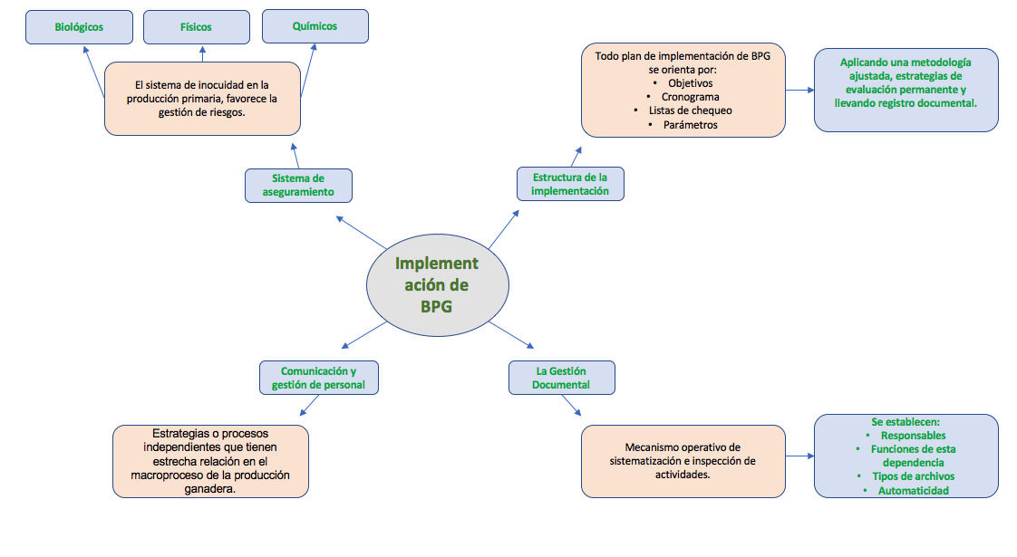

1. **ACTIVIDADES DIDÁCTICAS**

| DESCRIPCIÓN DE ACTIVIDAD DIDÁCTICA | |
| --- | --- |
| Nombre de la actividad | La verdad de mi conocimiento |
| Objetivo de la actividad | Reforzar conceptos y elementos prácticos de la implementación de las BPG en bovinos de carne |
| Tipo de actividad sugerida | Falso y verdadero |
| Archivo de la actividad  (Anexo donde se describe la actividad propuesta) | Actividad_Didactica_1 (Anexos) |

1. **MATERIAL COMPLEMENTARIO**

| **Tema** | **Referencia APA del Material** | **Tipo de material**  **(Video, capítulo de libro, artículo, otro)** | **Enlace del Recurso o**  **Archivo del documento o material** |
| --- | --- | --- | --- |
| Plan de Implementación | Producción agropecuaria y agroindustrial. (2021). *Buenas prácticas ganaderas, ICA; 2020* [Video]. YouTube. <https://www.youtube.com/watch?v=F1SXng6fIr4&t=227s> | Video | <https://www.youtube.com/watch?v=F1SXng6fIr4&t=227s> |
| Plan de implementación | La Finca de Hoy. (2019). *Impacto de las BPG en productividad y mercados* [Video]. YouTube. <https://www.youtube.com/watch?v=leSpGVgUde0> | Video | <https://www.youtube.com/watch?v=leSpGVgUde0> |
| Documentación y Metas BPG | TvAgro. (2018). *Requisitos para Certificar una Finca en Buenas Prácticas Ganaderas - TvAgro por Juan Gonzalo Ángel* [Video]. YouTube. <https://www.youtube.com/watch?v=z_g_1Fn4exk> | Video | <https://www.youtube.com/watch?v=z_g_1Fn4exk> |
| Procedimientos, procesos y registros de la implementación BPG | Sánchez, L. (2020). *BPG en Producción de Carne Bovina* [Video]. YouTube. <https://www.youtube.com/watch?v=CDffdvhbR_c> | Video | <https://www.youtube.com/watch?v=CDffdvhbR_c> |
| Gestión documental: concepto y técnicas | Didáctica Empresarial. (2020). *Sistema de gestión documental* [Video]. YouTube. <https://www.youtube.com/watch?v=uxLwxvnG2NY> | Video | <https://www.youtube.com/watch?v=uxLwxvnG2NY> |

1. **GLOSARIO**

| TÉRMINO | SIGNIFICADO |
| --- | --- |
| ICA | Como lo indica sus siglas, el ICA es el Instituto Colombiano Agropecuario: entidad Pública del Orden Nacional agropecuaria, que tiene como función la prevención, vigilancia y control de todo riesgo sanitario, biológico y químico en las especies animales y vegetales. |
| Implementación | Es la ejecución de una idea la cual tiene un proceso dónde se cumplen unas normas o parámetros. |
| Personal | Conjunto de las personas que que laboran en un lugar, dependencia, ganadería, etc. |
| Resolución | Son decisiones o normativas que imparte una autoridad la cual es para cumplir las pautas de acuerdo a lo establecido. |
| Sanidad | Estado óptimo de un ser viviente con respecto a la sanidad y bienestar del mismo. |
| Trazabilidad | Un procedimiento que permite identificar y evaluar el proceso de un producto en toda su etapa de producción. |

1. **REFERENCIAS BIBLIOGRÁFICAS**

Corrientes Portal Turístico Provincial (s.f.). Ganadería de Corrientes. Corrientes. <http://www.corrientes.com.ar/provincia/ganaderia.php>

Federación Colombiana de Ganaderos (s.f.). *Buenas Prácticas Ganaderas.* FEDEGAN. <https://www.fedegan.org.co/programas/buenas-practicas-ganaderas#:~:text=Las%20Buenas%20Pr%C3%A1cticas%20Ganaderas%20(BPG,que%20trabajan%20en%20la%20explotaci%C3%B3n>.

Instituto Colombiano Agropecuario (s.f.). *Reglamento sobre las condiciones sanitarias y de inocuidad en la producción de ganado bovino y porcino.* <https://www.ica.gov.co/getdoc/016f3c96-a458-4fa6-ae96-41d18b2221f5/requisitos-sanitarios-y-de-inocuidad-en-la-producc.aspx>

OnCuba (08 de noviembre de 2018). Ganadería cubana: más leche, pero muy lejos de satisfacer la demanda. Oncuba next. <https://oncubanews.com/cuba/ganaderia-cubana-mas-leche-pero-muy-lejos-de-satisfacer-la-demanda/>

Resolución 002341 de 2007. [Instituto Colombiano Agropecuario]. Por la cual se reglamentan las condiciones sanitarias y de inocuidad en la producción primaria de ganado bovino y bufalino destinado al sacrificio para consumo humano. Agosto 23 de 2007

1. **CONTROL DEL DOCUMENTO**

|  | Nombre | Cargo | Dependencia | Fecha |
| --- | --- | --- | --- | --- |
| Autor (es) | James Dubán Lozano Cuellar | Experto Temático | Regional Tolima – Centro Agropecuario la Granja. | Marzo 2022 |
| Fabián Leonardo Correa Díaz | Diseñador Instruccional | Regional Norte de Santander - Centro de la Industria, la Empresa y los Servicios. | Marzo 2022 |
| Ana Catalina Córdoba Sus | Asesora Metodológica | Regional Distrito Capital – Centro de Diseño y Metrología. | Marzo 2022 |
| Rafael Neftalí Lizcano Reyes | Responsable Equipo Desarrollo Curricular | Regional Santander - Centro Industrial del Diseño y la Manufactura. | Marzo de 2022 |
| Sandra Patricia Hoyos Sepúlveda | Corrección de estilo | Regional Distrito Capital - Centro de Diseño y Metrología | abril de 2022 |

1. **CONTROL DE CAMBIOS**

|  | Nombre | Cargo | Dependencia | Fecha | Razón del cambio |
| --- | --- | --- | --- | --- | --- |
| Autor (es) |  |  |  |  |  |